Аннотация
тип ОУ: дошкольное образовательное учреждение
название инновационного продукта: проект «Нейропсихологические практики как средство развития детей дошкольного возраста»
форма предъявления инновационного опыта: проект с методическими материалами
информация об инновационном продукте:
В настоящее время ни у кого не осталось сомнений в том, что современные дети не такие, какими были их сверстники несколько десятилетий назад. Причина этого изменения в окружающем мире, как в предметном, так и социальном, в методах воспитания в семье, в установках родителей и т.д. Все эти изменения привели к психологическим изменениям. В современном мире становится всё больше детей с отставанием в психическом развитии, страдающих нарушениями опорно-двигательного аппарата, а также с различными речевыми проблемами. Этим детям очень сложно осознать и выполнить сложные инструкции.
Сейчас появляется много современных прогрессивных методик в системе образования. Жизнь совершенствуется и нам нужно идти в ногу с современными практиками и результатами научных исследований.
Одним из актуальных направлений внедрения в коррекционный процесс является использование нейропсихологических практик. Эффективность нейропсихологического (психомоторного) подхода доказана наукой и практикой.Замечено, что при выполнении определённых физических действий образуется огромное количество нейронных связей и как следствие, повышается способность к обучению. Помочь в этом могут нейропсихологические игры и упражнения. Они развивают и корректируют механизмы мозговой деятельности ребёнка. При этом воздействие нейропсихологических игр и упражнений имеет как немедленный, так и накапливающий эффект, способствующий повышению умственной работоспособности, оптимизации интеллектуальных процессов, активизации его энергетического потенциала.
Нейропсихологическая коррекция (нейропсихологические игры и упражнения) является отличным дополнением к основной коррекционной программе, и реализуется не вместо неё, а вместе с ней. Нейропсихология позволяет глубже взглянуть на проблему, выявить причину этого нарушения и выстроить грамотную программу сопровождения.
Проект реализовывался на базе МДОУ №6 «Ягодка». Участники проекта стали воспитатель Журавлёва И.В., учитель-логопед Черняева Н.Ф., педагог-психолог Миронова А.Н., дети средней группы №10 комбинированной направленности, родители воспитанников.

Муниципальное дошкольное образовательное учреждение Детский сад №6 «Ягодка»
Тутаевского муниципального района

Проект:
«Нейропсихологические практики как средство развития детей дошкольного возраста»
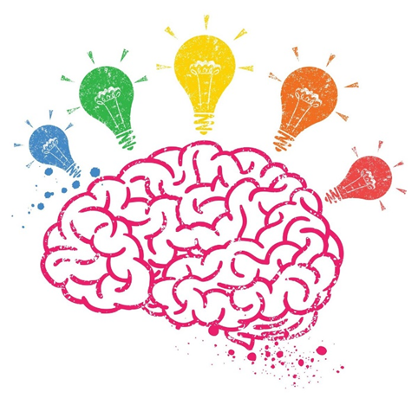

Составители:
Воспитатель: Журавлева И.В.
Учитель-логопед: Черняева Н.Ф.
Педагог-психолог: Миронова А.Н.

г. Тутаев, 2023 год
«Руки учат голову, затем поумневшая голова учит руки, а умелые руки снова способствуют развитию мозга»
И.П. Павлов
Актуальность проекта заключается в том, что он направлен на развитие отстающих в формировании психических и моторных функций ребёнка, напрямую влияющих на развитие познавательных навыков и преодоления трудностей обучения. Может с успешностью применяться при работе с детьми с ОВЗ и в общеобразовательных группах дошкольного учреждения.
Цель проекта:
Активизировать и улучшить развитие всех высших психических функций (память, внимание, мышление, воображение, и т.д.) у дошкольников.
Задачи:
- способствовать развитию речи;
- развитие произвольного внимания;
- оптимизация и стабилизация общего тонуса тела (развитие плавности, переключаемости и точности движений);
- снижению возбудимости, умению адекватно выражать эмоциональные состояния;
- расширение объёма зрительного восприятия;
- стабилизация межполушарного взаимодействия;
- развитие тонкой моторики (возможность точного выполнения изолированных движений, дифференцированных положений пальцев рук, развитие мелкой моторики пальцев рук);
- развитие навыков ведения коллективной (совместной) деятельности.
Планируемые результаты:
- у ребёнка сформируется ощущение собственного тела и пространства вокруг себя;
- улучшится зрительно-моторная координация, способность точно направлять движение рук, пальцев;
- улучшится самоконтроль, повысится концентрация внимания;
- улучшится память;
- стабилизируется межполушарное взаимодействие.
Методы и приемы реализации проекта
1. Самообразование.
2. Работа с детьми.
3. Работа с родителями.
4.Методический инструментарий.
Ожидаемый результат:
Разработка картотеки нейропсихологических игр и упражнений, которые могут использоваться как педагогами при работе в общеразвивающих группах, так и в работе в группах с детьми с ТНР и ЗПР.
Принципы в использования:
- Принцип сознательности и активности - нацеливает на формирование у детей глубокого понимания, устойчивого интереса, осмысленного отношения к познавательной деятельности.
- Принцип активности - предполагает у учащихся высокую степень самостоятельности, инициативы и творчества.
- Принцип наглядности - обязывает строить процесс обучения с максимальным использованием форм привлечения органов чувств человека к процессу познания.
- Принцип систематичности и последовательности проявляется во взаимосвязи знаний, умений, навыков. Система подготовительных и подводящих действий позволяет перейти к освоению нового и, опираясь на него, приступить к познанию последующего, более сложного материала.
- Принцип доступности и индивидуализации осуществляется на основе общих закономерностей обучения и воспитания. Опираясь на индивидуальные особенности, педагог всесторонне развивает ребенка, планирует и прогнозирует его развитие.
- Принцип непрерывности выражает закономерности построения оздоровления как целостного процесса. Он тесно связан с принципом системного чередования нагрузок и отдыха.
Этапы реализации проекта:
1-й этап «Организационный»
Цели этапа:
- Изучить и проанализировать научную литературу по проблеме.
- Создание организационной основы реализации проектной деятельности.
- Координация деятельности участников проектной деятельности.
2-й этап «Основной»
- Разработка тематического планирования по проектной деятельности, сопроводительной документации (картотеки, комплексы упражнений и пр.);
- Внедрение в образовательный процесс проекта «Нейропсихологические практики как средство развития детей дошкольного возраста»;
- Анализ эффективности промежуточных результатов по реализации проекта;
- Консультации для родителей и педагогов, буклеты, памятки, мастер-классы;
- Проведение бесед, разработка консультативного материала и пособий по использованию нейропсихологических игр и упражнений для развития детей;
- Пополнение информации на страницах официального сайта МДОУ;
- Активное включение родителей в образовательный процесс группы.
3-й этап «Заключительный»
- Обобщение результатов проектной деятельности, их верификация: обоснование достоверности и надежности.
- Тиражирование опыта работы по реализации проекта «Нейропсихологические практики как средство развития детей дошкольного возраста».
Список литературы:
- Семенович А.В. «Нейропсихологическая коррекция в детском возрасте. Метод замещающего онтогенеза: Учебное пособие. М.: Генезис, 2007.—474 с.
- Кравченко Л. «Как развивать у детей межполушарное взаимодействие» //Справочник педагога-психолога. Детский сад. – 2019 - №6. – с.43-50
- Нейропсихология. Игры и упражнения/Ирина Праведникова. -М. : АЙРИС- пресс, 2018 - 112с.: или. +вклейка 8 с. - (Популярная нейропсихология)
- Нейропсихологические занятия с детьми: В 2ч. Ч. 1/ В. Колганова, Е. Пивоварова, С. Колганов, И. Фридрих. -М. : АЙРИС-пресс, 2018 -416 с. : ил.
- Нейропсихологические занятия с детьми: В 2ч. Ч. 2/ В. Колганова, Е.Пивоварова, С. Колганов, И. Фридрих. - М. : АЙРИС-пресс, 2018 - 144с.: или. -(Культура здоровья с детства).
Приложение 1Картотека нейропсихологических игр и упражнений воспитателя
- Игра «Классики»
Цель: развитие тактильного восприятия и мелкой моторики, концентрации внимания.
Материал: схемы двух игровых полей, 2 шагающие куклы (надеваются на пальчики);
Инструкция: в этой пальчиковой игре можно применять те же правила, что и в привычной, знакомой нам с детства.
1 вариант:
Ребёнок надевает шагающую куклу на указательный и средний пальчики правой (ведущей) руки и начинает игру. Одна клетка – пальчики «прыгают вместе», две клетки – пальчики врозь. Затем поменять комбинацию пальцев (средний и безымянный, безымянный и мизинчик и т.д.)
2 вариант:
Играем левой рукой.Координация движений правой и левой рук играет огромное значение в развитии межполушарных связей.
Усложнение:
В игру вводится предмет (пуговица, камушек, и т.д.), который дети передвигают из клетки в клетку.

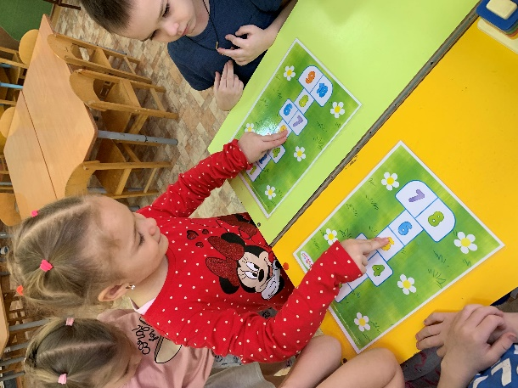

- Игра «Цветные кружочки»
Цель: развивать межполушарные связи, мелкую моторику, гибкость пальцев.
Материал: большой круг белого цвета, по краю которого расположены 5 разноцветных кружков и схемы заданий (полоска бумаги с нарисованными на них кружочками разных цветов); чистые полоски для схем, фломастеры.
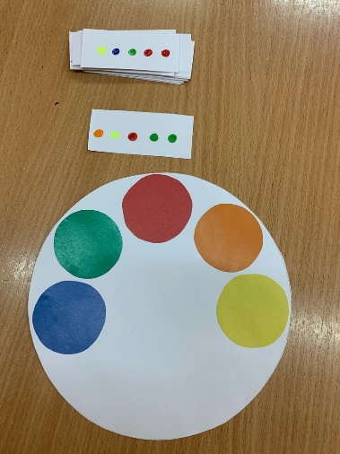
Игровые действия:
1 вариант:
Ребёнок располагает руку на круге так, чтобы каждый пальчик касался всех пяти разноцветных кружков. Затем выполняются поднимания пальцев в соответствии с выбранными схемами.
2 вариант:
Играем левой рукой.
3 вариант:
Дети играют в парах, сами рисуют схемы друг для друга.

- Игра «Квадрат лабиринт»
Цель: развитие межполушарных связей, координации движения.
Материал:
На полу лабиринт квадрат, разделённый разноцветной изолентой на 25 равных квадратиков; игровое пособие «ножки, ладошки».
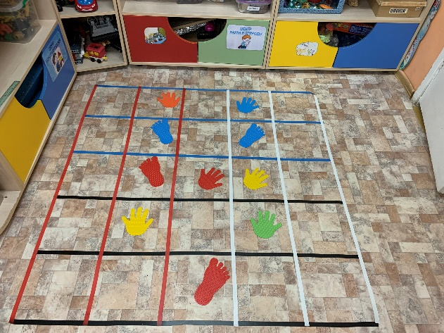
Игровые действия:
1 вариант:
Пройти или пропрыгать по выложенному из ножек и ладошек лабиринту.
2 вариант:
Пройти лабиринт, выполняя задание водящего. Водящий кладёт руку на голову играющего – нужно сделать шаг вперёд; на левое плечо – шаг влево; на правое – шаг вправо.
3 вариант:
Играющий проходит лабиринт по заданию водящего с повязкой на глазах.
Например, 1 шаг вперёд (1 хлопок), 2 шага вправо (2 хлопка), и т.д.
- Игра «Цветной коврик из крышек»
Цель:развитие межполушарного взаимодействия через согласование разнотипных движений рук. Обеспечение регуляции, программирования и контроля психической деятельности. Формирование произвольности действий.
Материал: игровое поле стол - «коврик»; схемы, для выполнения задания; игровые крышки 5 цветов.
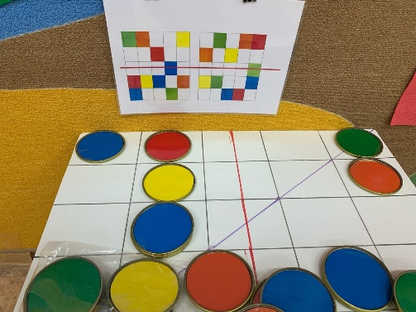
Игровые действия: педагог дает ребенку установку нужно положить крышки в соответствии со схемой. Клетки что с права от красной линии ребенок выкладывает правой рукой, клетки что с лева ребенок должен выложить левой рукой. На клетки которые пересекает красная линия необходимо положить крышку нужного цвета двумя руками одновременно. Аналогичное выполнения задания с фиолетовой линией. Важно ребенок должен выполнять задания одновременно двумя руками.
- Игра «Разложи по цветам»
Цель: развитие межполушарного взаимодействия через согласование разнотипных движений рук. Обеспечение регуляции программирования и контроля психической деятельности.
Материал: мелкие разноцветные крышки; игровая поверхность, состоящая из ячеек разного размера; цветные резинки.
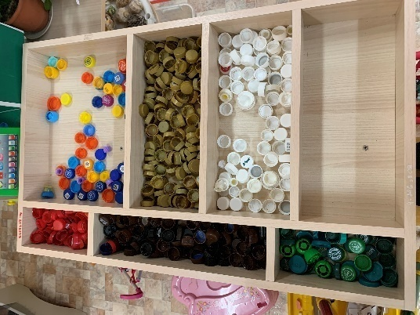

Игровые действия: задача ребенка разложить крышки от бутылок в нужный отсек по словесной схеме. (Например: правой рукой убирай крышки желтого и белого цвета, левой рукой красного и синего) Педагог наблюдает за ходом игры, напоминает о схеме разбора. При желании можно дополнить игру карточками с изображениями рук и нужного цвета.
- Игра «Пришей пуговицы»
Цель: развитие межполушарного взаимодействия, улучшение мыслительной деятельности, логическое мышление,
Материал:ламинированные карточки с изображением рубашек с пуговицами разных цветов (образец) и таких же рубашек без пуговиц; пуговицы разных цветов.
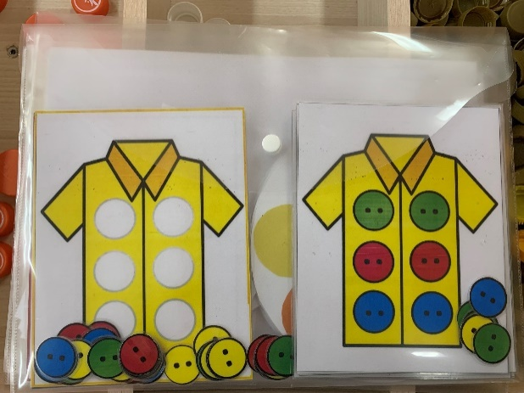
Игровые действия:
1 вариант:
Дети по образцу выкладывают «пришивают» пуговицы левой рукой на левую сторону рубашки, а правой на правую сторону, проговаривая цвета;
2 вариант:
Выкладывают пуговицы двумя руками одновременно левую и правую стороны;
3 вариант:
Те же задания начинают снизу рубашки, затем сверху.
Дополнительные вопросы:
- сколько всего положили пуговиц?
- сколько пар пуговиц?
- Какого цвета пуговицы вверху? Внизу? В середине? И т.д.
- Нейроупражнение «Скопируй точки по образцу»
Цель: развитие графических навыков, активизация познавательных процессов, внимания.
Материал:ламинированные карточки, маркеры.
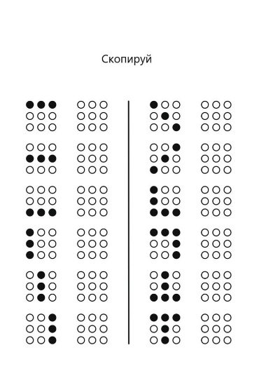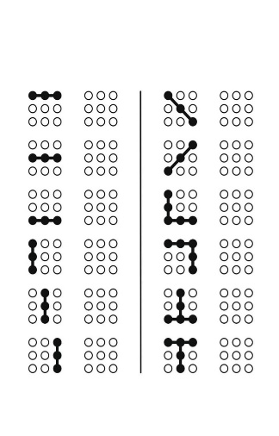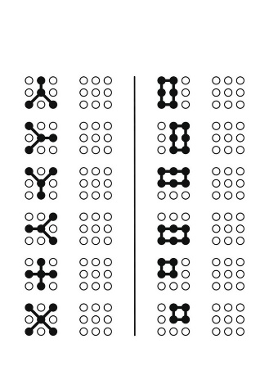
Задания:
1 вариант: скопируй точки, начиная сверху по порядку правой рукой;
2 вариант:скопируй точки, начиная снизу;
- вариант: скопируй точки, начиная сверху, двумя руками одновременно;
4 вариант: скопируй точки, начиная снизу двумя руками.
- Упражнение «Рисуем двумя руками»
Цель: развитие графических навыков, активизация познавательных процессов.
Материал: ламинированные карточки, маркеры.
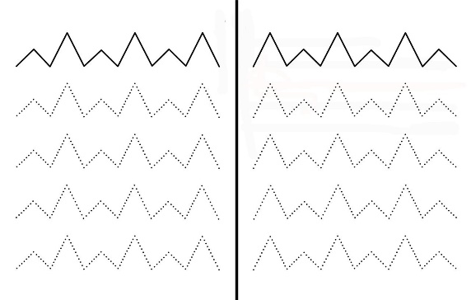
Методика проведения:рисование симметричных фигур одновременно двумя руками включает оба полушария для выполнения одной задачи.
Детям выдаются ламинированные карточки, разделённые пополам вертикальной линией с заданным рисунком (образцом) и маркеры.
1 вариант: обводим пунктирные линии двумя руками, начиная от разделительной линии к краям карточки.
2 вариант: обводим линии, начиная от краёв карточки к середине.
Нужно обвести узор справа и слева от черты одновременно двумя руками.
- Нейроупражнение «Лабиринты»
Цель: развитие графомоторных и глазодвигательных навыков, активация межполушарного взаимодействия.
Материал: ламинированные карточки, маркеры.
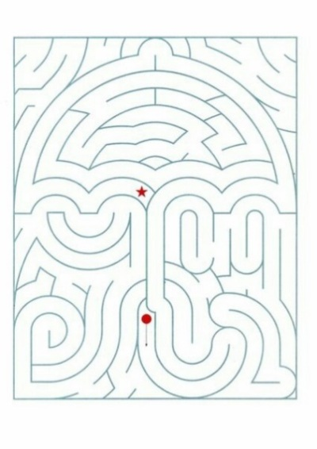
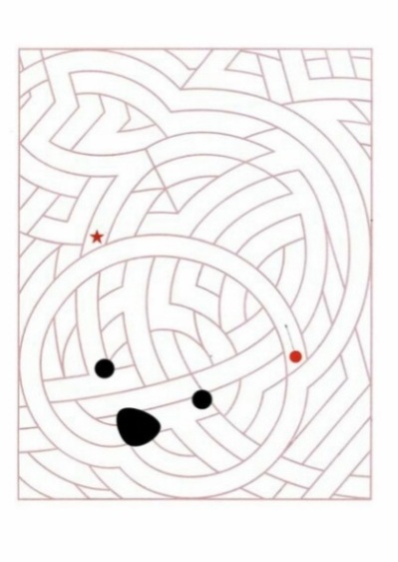
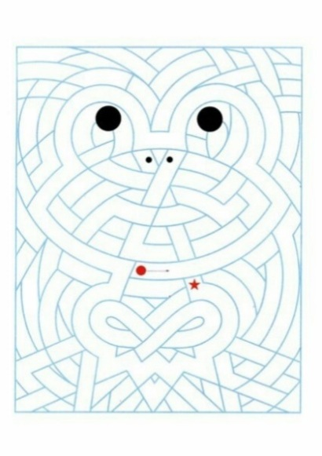

Методика проведения: проходить лабиринты одновременно двумя рукам, передвигая пальчики навстречу друг другу. Начало лабиринта в виде круга со стрелкой и звезды.
- Игра «Нос-пол- потолок»
Цель: развитие внимания, межполушарных связей,быстроты движений, снятие импульсивности.
Игровые действия: воспитатель показывает указательным пальцем правой руки на свой нос, затем на пол, затем на потолок, называя их. Дети повторяют за воспитателем. Постепенно воспитатель увеличивает скорость, начинает путать детей, показывая одно, а называя другое. Дети должны показывать то, что называет воспитатель.
Затем игровые действия выполняются другой рукой.
- Игра «Ухо-нос-хлопок»
Цель: улучшение мыслительной деятельности, повышение стрессоустойчивости.
Ход игры:
Левой рукой дети держатся за кончик носа, а правой за левое ухо. Одновременно отпускают нос и ухо, хлопают в ладоши, меняют положение рук (правая рука-кончик носа, левая-ухо).
Чтобы дети не путали правую и левую руки, можно надеть на ручки цветные резиночки. До игры запомнить, какой цвет-левая рука, а какой-правая.
- Игра «Волшебные дорожки»
Цель: развитие мелкой моторики, межполушарных связей, внимания.
Материал: ламинированные карточки-схемы.
Задание:Пройди по дорожкам одновременно сначала одним пальчиком правой и левой руки одновременно до места встречи пальчиков. Затем вернись назад. Это же задание выполняем двумя пальчиками.
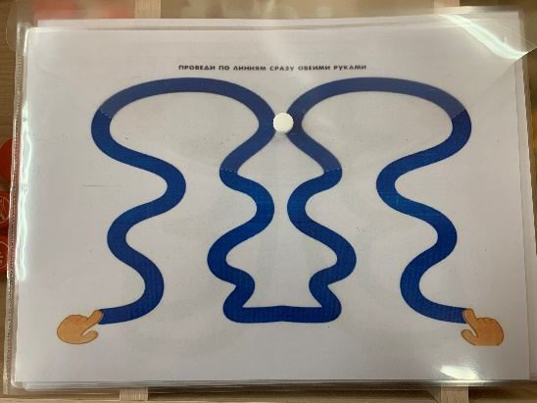

- Игра «Рисование знака бесконечности»
Цель: развитие внимания, укрепление межполушарных связей.
Ход упражнения: Рисуем знак бесконечности в воздухе, следя глазами за воображаемым рисунком и перенося центр тяжести с одной ноги на другую –правой рукой, левой рукой, двумя руками вместе. Точка пересечения линий находится на уровне средней линии тела. В точке пересечения направление движения вверх, по бокам-вниз.
- Игры с пластилином
Цель: развитие межполушарных связей, мелкой моторики и ориентировки на плоскости.
Материал: две доски для работы с пластилином, Пластилин разных цветов.
Методика проведения: Воспитатель даёт детям задание: скатать 2 шара одновременно двумя руками (левой и правой рукой), раскатать 2 колбаски. Цвет пластилина по выбору детей. Можно выполнить надавливания на шары пальчиками (по очереди) обеих рук одновременно. Затем можно из полученных деталей собрать поделку (каждая рука свой объект), затем можно сравнить обе поделки.
- Нейропсихологические игры с мячом
Цель:развивать координацию движений, быстроту реакции, крупную моторику.
Варианты игр:
- Воспитатель и ребёнок кидают друг другу большой мяч с разных расстояний и ловят двумя руками. Сначала мяч лучше кидать в руки ребёнку, потом немного правее, левее, выше, ниже. Ребёнок кидает мяч, подавая его двумя руками снизу, сверху, по воздуху или ударяя об пол.
- Дети кидают мяч в стенку, делают хлопок, ловят мяч двумя руками. Затем можно увеличить число хлопков.
- На полу лежит верёвка. Ребёнок двигается по верёвке вперёд, одновременно чеканя мяч об пол справа от себя двумя руками. Затем то же самое упражнение выполняется с левой стороны. Далее эти же упражнения можно выполнить, чеканя мяч сначала левой, потом правой рукой.
- Дети кидают в стену теннисный мяч и ловят его двумя руками, потом правой и левой руками.
16. Упражнение «Колено-локоть»
Цель: активизировать межполушарные связи, развивать внимание, координацию движений.
Дети поднимают согнутую в колене левую ногу, локтем правой руки нужно дотронуться до колена. Затем локтем правой руки дотрагиваются до поднятого колена левой ноги. Упражнение повторяется 8-10 раз. Упражнение выполняется под музыку.
- Пальчиковая игра «Умные пальчики»
Цель: снятие напряжения
Если пальчики грустят-доброты они хотят (пальцы плотно прижимаем к ладони)
Если пальчики заплачут-их обидел кто-то значит (трясём кистями)
Наши пальцы пожалеем – добротой своей согреем («моем» руки, дышим на них)
К себе ладошки мы прижмём, гладить ласково начнём (гладим ладонь другой ладонью)
Пусть обнимутся ладошки, поиграют пусть немножко (скрестить пальцы, ладони прижать; пальцы обеих рук поднимаются и опускаются)
Каждый пальчик нужно взять и покрепче обнимать (каждый палец по очереди зажимаем в кулачке).
- Упражнение «Колечко»
Цель: развитие межполушарного взаимодействия
Поочерёдно, постепенно ускоряясь перебирать пальцы рук (сначала правой, потом левой), соединяя их в кольцо с большим пальцем, указательным, средним и т.д. Затем в обратном порядке - от мизинца к указательному.
- Упражнение «Замок»
Цель: развитие межполушарного взаимодействия
Прижать ладони друг к другу, сделать пальцами замок. Затем поднимать пальцы по одному в той последовательности, какую показывает воспитатель. В упражнении должны быть задействованы все пальчики.
Приложение 2 Картотека нейропсихологических игр и упражнений учителя-логопеда.
- Игра «Hос — пол — потолок»
Цель: Развитие внимания и снятие импульсивности
Правила игры: Взрослый показывает рукой на свой нос, затем на потолок, затем на пол, одновременно называя их. Ребёнок повторяет. Затем взрослый, увеличивая скорость, начинает путать ребёнка, показывая одно, а называя другое. Ребёнок должен показывать, что называет взрослый, игнорируя его показывание.
- Игра «Волшебныеобводилки»
Цель: развитие графомоторных навыков, активизация визуального и тонко моторного взаимодействия.
Правила игры: Обведи рисунок сначала только правой рукой, потом только левой. Затем обведи рисунок двумя руками одновременно.
- Игра «Колено – локоть»
Цель: Активизировать зону обоих полушарий, обеспечивающих причинно-обусловленный уровень мышления.
Правила игры: Исходное положение: Стоя. Поднять и согнуть левую ногу в колене, локтем правой руки дотронуться до колена левой ноги, затем тоже с правой ногой и левой рукой. Повторить упражнение 8–10 раз.
- Упражнение «Колечко».
Цель: развитие межполушарного взаимодействия.
Правила игры: Поочередно и как можно быстрее перебирать пальцы рук, соединяя кольцо с большим пальцем, указательным, средним и т.д. Затем в обратном порядке – от мизинца к указательному пальцу.
- Упражнение «Замок».
Цель: развитие межполушарного взаимодействия.
Правила игры: Скрестить руки ладонями друг к другу, сцепить в замок. Двигать пальцем, который укажет взрослый, точно и четко. Нежелательны движения соседних пальцев. Прикасаться к пальцу нельзя. В упражнении должны участвовать все пальцы на обеих руках.
- Упражнение «Ухо-нос».
Цель: развитие межполушарного взаимодействия.
Правила игры: Взяться левой рукой за кончик носа, правой – за противоположное ухо. Одновременно отпустить руки, хлопнуть в ладоши, поменять положение рук.
- Упражнение «Симметричные рисунки».
Цель: развитие межполушарного взаимодействия.
Правила игры: Рисовать в воздухе обеими руками линии, геометрические фигуры, цифры, буквы, слова и др.
«Серия упражнений на развитие межполушарного взаимодействия»
Цель: развитие межполушарного взаимодействия; снятие синкинезий мышечных зажимов; улучшение возможности приема и переработки информации(движения перекрестного характера, направленные на развитие мозолистого мозга, активизируют вестибулярный аппарат).
- «Звуковая тропинка» Нужно идти точно по дорожке произнося заданный звук.
- Игра «Классики для пальчиков»
Цель: Развитие концентрации внимания, усидчивости. Синхронизцияработылевогоиправогополушария,тренировкамежполушарных связей. Оптимизация и улучшение мозговой деятельности в целом.
Оборудование: набор дорожек для левой и правой руки
Правила игры: Задача ребенка пройти классики одновременно двумя руками.
«Серия упражнений на развитие фонематического слуха».
- Игра «Различаем звуки» с переключением позы рук
Цель: Умение различать слова со сходными фонемами и с координацией движением рук
Оборудование: нейро карточки
Правила игры: Задача ребенка выполнить движение и произнести слово
«Серия упражнений на развитие слоговой структуры слова».
- Игра «Тактильные звуки»
Цель: Развитие слоговой структуры
Оборудование: 12 карточек
Правила игры: В каждом задании шесть картинок, а под ними два кружочка двух цветов. Называйте чётко и громко изображённый предмет, а малыш пусть повторяет за Вами. Затем предложите ребёнку поставить свои пальчики на кружочки нужных цветов в нижнем ряду карточки. Например вы говорите: «Ши-ны (ждёте, когда малыш повторит за Вами), поставь пальчики на нужные кружки». Для того чтобы усложнить выполнение заданий, можете называть ребёнку пальчик какой руки нужно ставить на кружочки. Либо какие пальчики одной руки нужно использовать при выполнении задания.
«Серия упражнений на автоматизацию поставленных звуков».
- Игра «Найди пару»
Цель: Закреплять поставленные звуки, в словах одновременно развиваямежполушарного взаимодействие и координации движению рук.
Оборудование: карточки, фломастеры
Правила игры: Ребенок зрительно находит одинаковые слова, затем правило проговаривает слова и зачеркивает двумя руками эти слова.
- Игра «Назови слова»
Цель: развитие межполушарного взаимодействия речи.
Оборудование: карточки
Правила игры: Назови слова, повтори движение руками
- Игра «Умный тренажёр»
Цель: автоматизация звука в словах, и умение кодироваться в пространстве
Оборудование: карточки
Правила игры: двигайся по стрелочкам одновременно двумя пальчиками, называй цвет и картинку.
Приложение 3Картотека нейропсихологических и кинезиологических игр и упражнений для индивидуальных и групповых занятий педагога-психолога
- Упражнение «Капитанское»
Цель: развитие межполушарного взаимодействия через согласование разнотипныхдвижений рук. Обеспечение регуляции, программирования и контроля психическойдеятельности. Формирование произвольности действий.
Правила игры: Одна рука приложена козырьком к бровям, а вторая рука показывает знак "Класс".Меняем руки местами. Через несколько занятий, это упражнение можно усложнить,добавив хлопок между сменой рук.
- Упражнение «Класс»
Цель: развитие межполушарного взаимодействия через согласование разнотипныхдвижений рук. Обеспечение регуляции, программирования и контроля психическойдеятельности. Формирование произвольности действий.
Правила игры: Одну ладошку выставляем вперед, а второй рукой показываем знак "Класс". Меняемруки.Через несколько занятий, это упражнение можно усложнить, добавив хлопок междусменой положения рук.
- Упражнение «Колечки»
Цель: развитие межполушарного взаимодействия через согласование разнотипныхдвижений рук.
Правила игры: На одной руке большой палец последовательно соединяется со всеми остальнымипальцами, начиная с указательного пальца.То же самой делает другая рука, но начинает с мизинца.Задача – делать упражнение одновременно двумя руками.
- Упражнение «Класс – заяц»
Цель: развитие межполушарного взаимодействия через согласование разнотипныхдвижений рук. Обеспечение регуляции, программирования и контроля психическойдеятельности. Формирование произвольности действий.
Правила игры: Левой рукой показывать «класс», правой – «зайчика». Одновременно менятьположение рук и постепенно наращивать скорость.
- Упражнение «Нейро-танцы»
Цель: развитие межполушарного взаимодействия через согласование разнотипных движений рук , ног и тела . Обеспечение регуляции, программирования и контроля психической деятельности. Формирование произвольности действий.
Правила игры: В этой игре участник должен воспроизвести положение рук или позу, которую онвидит на картинке, для чего ему необходимо совершить некоторое конкретноедвижение. Игра способствует развитию внимания, пространственных представлений,улучшает реакцию. Набор движений, предложенный в игре, часто используетсяпсихологами в программах по психомоторному развитию и нейропсихологическойкоррекции детей и, несмотря на простоту и увлекательность, является эффективныминструментом работы.
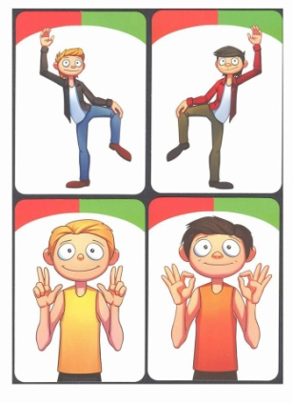
- Упражнение «Резиночки»
Цель: развитие межполушарного взаимодействия через согласование разнотипных движений рук. Обеспечение регуляции, программирования и контроля психической деятельности. Формирование произвольности действий.
Правила игры: Эта игра полезна для развития мелкой моторики, внимания, пространственнойориентировки. Здесь есть специальные карточки со схемами одевания резинок напальцы. Такую игру легко сделать самим. Так же полезен вариант без использованиякарточек по словесной инструкции (Одень на указательный пальчик левой рукирозовую резинку, на безымянный пальчик правой руки-синюю и т.д. Таким образомзакрепляем названия пальцев и понятия: «право-лево».
- Игра с нейро-дорожками
Цель: развитие межполушарного взаимодействия через согласование разнотипных движений рук. Обеспечение регуляции, программирования и контроля психической деятельности. Формирование произвольности действий.
Правила игры: Ребенку необходимо двумя руками одновременно пройтидорожки. Материал: карточки с дорожками разных видов.
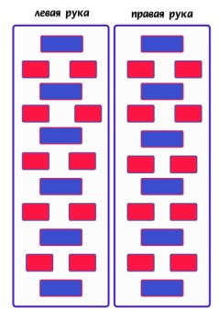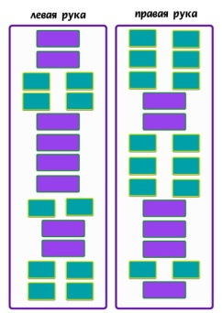
- Игра с нейро-дорожками «Прямоугольники»
Цель: развитие межполушарного взаимодействия через согласование разнотипных движений рук. Обеспечение регуляции, программирования и контроля психической деятельности. Формирование произвольности действий.
Правила игры: на небольшие прямоугольники нужно установить указательный и среднийпалец, на длинные – указательный и средний палец, сложить вместе. Каждая рукадвижется в одно и то же время по собственной дорожке, переставляя пальцыодновременно.Данные упражнения выполняются двумя руками. Во время прохождения дорожкиможно добавлять дополнительные задания. Например, произнеси звук, слог илихлопни в ладоши
- Упражнение «Бабочки, Птицы, Животные»
Цель: Развитие концентрации внимания, зрительно-моторной координации, ориентации впространстве на плоскости
Правила игры: Взрослый даёт устную инструкцию, например: «Птица полетела вверх, теперь налево, теперь вниз, опять налево. Задание выполняется двумя способами: на листе бумаги и имеет несколькоуровней сложности.
На листе бумаги 1 Ребёнок передвигает птицу или палец на листе согласноинструкции взрослого. Даётся 2-3 шага, прежде чем узнает новую фигуру.
2 Ребёнок следит за птицей глазами, без помощи пальца. Число шагов искорость, с которой взрослый даёт инструкцию, увеличиваются.
- Игра «Hoc — пол — потолок»
Цель: Развитие внимания и снятие импульсивности.
Правила игры: Взрослый показывает рукой на свой нос, затем на потолок, затем на пол,одновременно называя их. Ребёнок повторяет. Затем взрослый, увеличивая скорость,начинает путать ребёнка, показывая одно, а называя другое. Ребёнок долженпоказывать, то, что называет взрослый, игнорируя его показывание.
- Метод «Графический диктант»
Цель: Развитие пространственной ориентации на листе бумаги, произвольноговнимания
Правила игры: Ребёнок должен рисовать (не видя рисунок) по устной инструкции взрослого.Например: 2 клетки вправо, 7 клеток вниз, 4 клетки вправо и т. д.
- «Судоку»
Цель: развитие межполушарного взаимодействия через согласование разнотипных движений рук. Обеспечение регуляции, программирования и контроля психической деятельности. Формирование произвольности действий. Развитие пространственного и логического мышления.
Правила игры: Ребенку предлогается, используя картинки подсказки на поле, заполнить оставшиеся клетки так, чтобы в каждой строке и столбце каждая картинка встречалась только один раз.
- Игра «Мемори тренажер»
Цели: Развить зрительную память. Развить цветовое восприятие, изучить названия цвета.Развить концентрацию внимания, усидчивость.Синхронизировать работу межполушарных связей.Оптимизировать и улучшить мозговую деятельность в целом.

Правила игры: Педагог и ребенок располагаются на ковре лицом друг к другу. Перед каждым расположены карточки.Исходное положение обе руки на белом листе. Педагог дотрагивается до разных карточек. Задача ребенка повторить. (усложняем задачу, увеличивая количество действий) Можно проговаривать названия животных.
- Игра «Покажи одновременно двумя руками»
Цели: Развить концентрацию внимания, усидчивость. Синхронизировать работу левого и правого полушария, тренировать межполушарные связи. Оптимизировать и улучшить мозговую деятельность в целом.
Правила игры: набор карточек для левой и правой руки. Педагог называет цвета, цветы , животных, задача ребенка быстро показывать одновременно двумя руками.
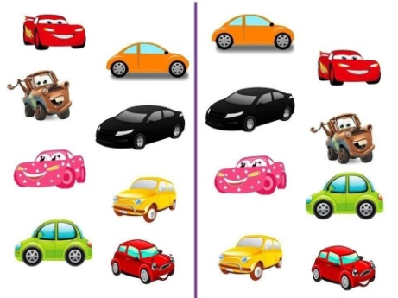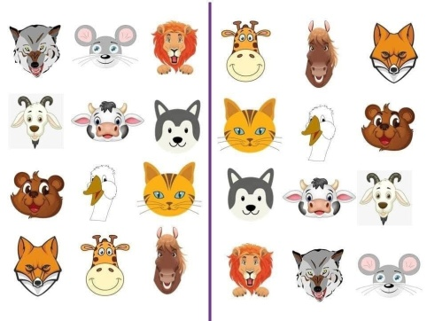
- «Черепаха на слоне»
Цель: игра поможет ребенку научиться ориентироваться в пространстве не только относительно себя, но и относительно других объектов.
Правила игры: «Представь, что ты работаешь помощником в зоопарке . Чтобы посетители лучше видели животных попробуй разложить их по схемам . ( например: Положи слона выше кота. Положи кота выше черепахи и слона и тд. В соответствии с карточками.
- «Полки в магазине»
Цель: развитие межполушарного взаимодействия через согласование разнотипных движений рук. Обеспечение регуляции, программирования и контроля психической деятельности. Формирование произвольности действий.
Правила игры:ребенку предлагают разложить товар в соответствии со схемами. Сначала правой рукой, затем левой. Дальше ребенок повторяет еще раз задание, одновременно выкладывая товар на 2 полки двумя руками.
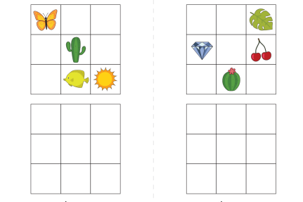
- «Нейро– скороговорки»
Цель: развитие межполушарного взаимодействия через согласование разнотипных движений рук. Обеспечение регуляции, программирования и контроля психической деятельности. Формирование произвольности действий.
Правила игры: Педагог читает скороговорку ребенку. Проговаривают вместе. Ребенку предлагается рассмотреть набор картинок для левой и правой руки. После чего еще раз проговаривают скороговорку и показывают подходящие картинки к словам правой рукой, затем повторяют левой. Проговаривают скороговорку еще раз показывая изображения одновременно двумя руками.
- «Сыщики»
Цель: развитие межполушарного взаимодействия через согласование разнотипных движений рук. Обеспечение регуляции, программирования и контроля психической деятельности. Формирование произвольности действий. Развитие внимания. Повторение геометрических фигур.
Правила игры:Давай мы с тобой будем сыщиками и поищем с помощью лупы улики. Правой рукой найди три предмета круглой формы, левой квадратной формы. А теперь покажи мне эти предметы сразу двумя руками, то есть ребенок одновременно показывает предмет круглой и квадратной формы. Проговариваем какой предмет унас какой формы. Меняем задания и берем другие лупы.
- «Найди отличия »
Цель: развитие межполушарного взаимодействия через согласование разнотипных движений рук. Обеспечение регуляции, программирования и контроля психической деятельности. Формирование произвольности действий. Развитие внимания.
Правила игры:Ребенок долженнайти отличия между двумя похожими рисунками. Число вверху указывает на количество отличий. Важно отличие ребенок должен показать 2 руками и пояснить «здесь есть…, а здесь нет….»
- «Компот»
Цель:Развить концентрацию внимания, усидчивость. Синхронизировать работу левого и правого полушария, тренировать межполушарные связи. Оптимизировать и улучшить мозговую деятельность в целом.
Правила игры:Повар на кухне не успевает сварить компот и он предложил тебе в этом помочь. Тебе нужно в кастрюлю положить нужные ингредиенты.
1 вариант игры: положи правой рукой три клубники, левой рукой три яблока. Можно менять количество ягод и их название в соответствии с тем какие фрукты у нас подготовлены.
2 вариант игры: давай с тобой сварим компот из вишни и апельсинов, правой рукой ложи в кастрюлю апельсины, а левой вишню. Важно задание мы выполняем одновременно двумя руками.
3 вариант игры: свари компот по рецепту на карточке. Проговариваем с ребенком какие фрукты и ягоды он положит правой рукой и их количество, какие левой рукой и их количество. Теперь усложняем задачу и вложим ингредиенты в кастрюлю сразу двумя руками.
- «Дорожки. Цвет. Направление»
Цель: Развить концентрацию внимания, усидчивость. Синхронизировать работу левого и правого полушария, тренировать межполушарные связи. Оптимизировать и улучшить мозговую деятельность в целом.
Правила игры:Давай построим с тобой цветные дорожки цвет стрелочки указывает какой круг нужно поставить в окошко. Правой рукой ты будешь брать желтые и синие круги, левой рукой красные и зеленые, а оранжевые размещать одновременно двумя руками. Задание меняем в соответствии с различными цветами.
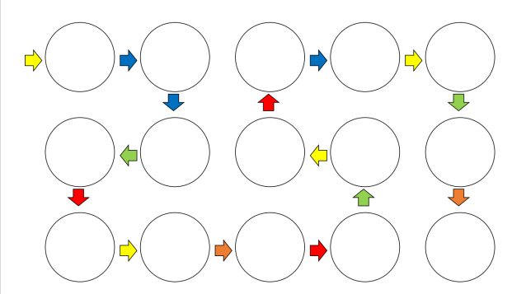
- «Продолжи ряд»
Цель:Развить концентрацию внимания, усидчивость. Синхронизировать работу левого и правого полушария, тренировать межполушарные связи. Оптимизировать и улучшить мозговую деятельность в целом.
Правила игры:Выявить закономерность и продолжить заданную последовательность. Те карточки, где две строки верхнюю делаем правой рукой, нижнюю левой, затем повторяем сразу двумя рукам. Те карточки где четыре линии и более действуем аналогично разделяя ряды пополам. В качестве дополнения можно чередовать ряд одной рукой , ряд второй рукой.
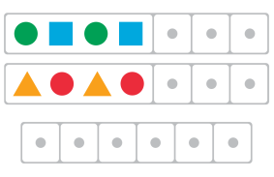
- «Цветовые дорожки»
Цель:Развить концентрацию внимания, усидчивость. Синхронизировать работу левого и правого полушария, тренировать межполушарные связи. Оптимизировать и улучшить мозговую деятельность в целом.
Правила игры:Ребенку дается цветовая дорожка и предлагается построить такую же из кружков. Можно сначала выложить с права на лево, затем с лева на право. А затем от края к центру выкладывая фигуры одновременно двумя руками
- «Собери узор»
Цель:Развить концентрацию внимания, усидчивость. Синхронизировать работу левого и правого полушария, тренировать межполушарные связи. Оптимизировать и улучшить мозговую деятельность в целом.
Правила игры:расположить фигуры в той последовательности, которая показана на рисунке. Для усложнения задания можно показать образец на 10-15 секунд и убрать. Фигуры располагаем таким образом:
Вариант 1:первые 2 фигуры левой рукой, 3 фигуру – сразу двумя руками, 4-5 фигуру правой рукой.
Вариант 2: первую и 5 фигуру сразу вместе одну левой вторую правой, вторую и четвертую фигурусразу вместе одну левой вторую правой. Третью фигуру двумя руками.
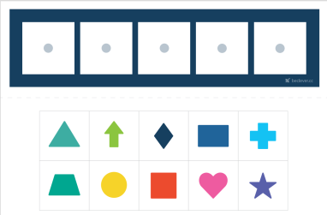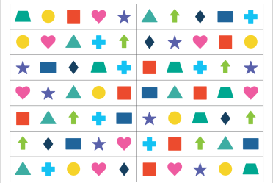
- «Символ – цвет»
Цель:Развить концентрацию внимания, усидчивость. Синхронизировать работу левого и правого полушария, тренировать межполушарные связи. Оптимизировать и улучшить мозговую деятельность в целом.
Правила игры:ребенку дается инструкция у тебя есть 4 элемента, каждому соответствует свой цвет, продолжи последовательность с помощью цветных кругов. (Например:Правой рукой размещай желтые и красные, левой синие и зеленые.)
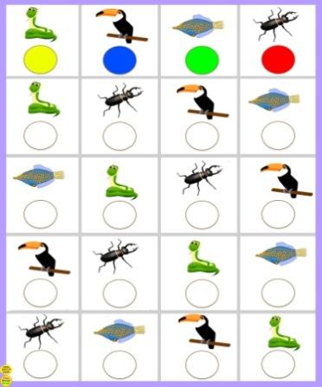
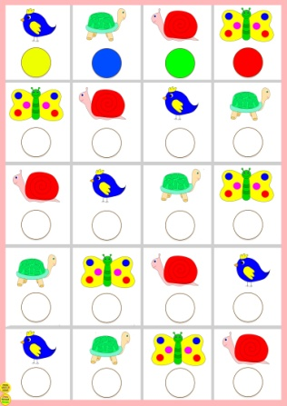

Приложение 4 Буклеты для родителей воспитанников

Описание условий внедрения продукта:
Дополнительного оборудования, помещений для реализации инновационного продукта не требуется. Достаточно иметь цветную бумагу, картон, альбомы, клей и сделать игры своими руками. Так же можно распечатать готовые шаблоны на цветном принтере и за ламинировать. Специального финансирования не требуется. Так же не требуется специальной подготовки педагогов или их переподготовки. Педагогического образования и желания педагогов работать в данном направлении будет достаточно. Могут возникнуть сложности на этапе мотивации педагогов к внедрению данных практик и упражнений в работе с детьми, а также можно столкнуться с недопонимание родителями важности и значения для развития ребенка данных практик. Предлагаем нивелировать данные сложности с помощью индивидуальных консультаций, коллективных тренингов и мастер-классов по овладению практиками. В результате реализации проекта вы повысите компетентность педагогов и родителей в вопросах воспитания и развития детей дошкольного возраста. Почувствуете повышение интереса детей к занятиям и упражнениям. В результате диагностических исследований и наблюдений увидите положительную динамику в развитии таких психических процессов у дошкольников как внимание, память, мышление, воображение, речь.
